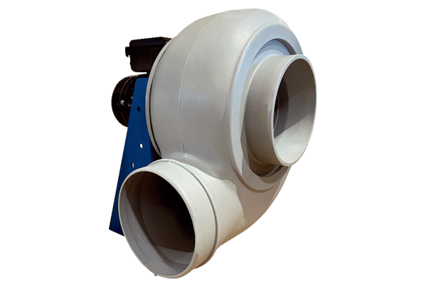Radialgebläse GRK R 28/4 DVerpackungseinheit: 1 StückSortiment: C
Artikelnummer: 0073.0517Hersteller: MAICO

